МИНИСТЕРСТВО НАУКИ И ВЫСШЕГО ОБРАЗОВАНИЯ   
РОССИЙСКОЙ ФЕДЕРАЦИИ

НОВОСИБИРСКИЙ ГОСУДАРСТВЕННЫЙ УНИВЕРСИТЕТ

**Курсовой проект по дисциплине:**

**«МЕХАНИКА»**

**Проектирование механической модели катапульты**

Факультет: Институт интеллектуальной робототехники

Группа: 21932

|  |  |
| --- | --- |
| Студенты: | Оценка |
| Грищенко Александр Михайлович |  |
| Солопов Илья Русланович |  |
| Софронов Егор Дмитриевич |  |

Преподаватель:  *Сахнов А.Ю.*

НОВОСИБИРСК

2022

1. **Задание на курсовую работу**

По заданию к курсовому проекту по предмету “Механика” необходимо было создать, рассчитать и протестировать механическую модель катапульты, удовлетворяющую следующим критериям:

1. Способность метать снаряд любой выбранной массы и формы на расстояние от 50 до 80 см и отклонением от центральной оси не более 30 градусов;
2. Способность модели находиться во взведённом состоянии без приложения посторонних сил (без помощи человека);
3. Наличие механического спуска;
4. Целостность и устойчивость конструкции в течение трёх попыток метания.

2. Эскиз модели.

Для создания 3D-модели разработанной нами катапульты была использована система автоматизированного проектирования FreeCAD. На рисунках 1 и 2 представлены эскизы модели в разных проекция.



Рисунок 1 – Эскиз, вид сбоку



Рисунок 2 – Эскиз, вид сверху

3. Экспериментальное определение коэффициента жёсткости пружины (резинки)

Для определения коэффициента упругости резинки, используемой в нашей механической модели, был проведен эксперимент с подвешиванием груза. Для точности вычислений было использовано 3 грузила различной массы. Результаты приведены в таблице 1.

Таблица 1 – Результаты эксперимента по вычислению коэффициента жёсткости

|  |  |  |  |  |  |  |
| --- | --- | --- | --- | --- | --- | --- |
| **Номер опыта** | **Масса груза, *кг*** | **Длина резинки** | | **Деформация, *м*** | **Коэффициент упругости, *Н/м*** | **Средний коэффициент упругости, *Н/м*** |
|
|
| **Начальная, *м*** | **Конечная, *м*** |
| 1 | 2,1 | 0,09 | 0,13 | 0,04 | 514,5 | 432,83 |
| 2 | 3 | 0,09 | 0,19 | 0,1 | 294 |
| 3 | 1 | 0,09 | 0,11 | 0,02 | 490 |

4. Динамический анализ механической модели (Расчёт разгона снаряда)

Ниже приведены исходные данные, необходимые для динамического анализа:

= 432,83 Н/м – коэффициент упругости резинки;

= 0,06 кг – масса ложки;

= 0,04504 кг – масса снаряда;

**=** 0,2 м – высота ложки в момент удара;

**=** 0,14 м – высота ложки в заряженном состоянии;

**=** 0,05 м – удлинение резинки.

Потенциальная энергия резинки тратится на поднятие ложки и снаряда, на придание скорости снаряду, а также на удар ложки о стенку катапульты.

.

После умножения обеих частей уравнения на 2 получим:

.

Из получившегося уравнения выразим скорость снаряда в момент его отрыва от ложки:

.

Подставив исходные данные в получившуюся формулу, найдем значение скорости.

2,41 м/с

5. Кинематический анализ механической модели (Расчёт траектории полёта снаряда)

Ниже приведены исходные данные, необходимые для кинематического анализа:

**=** 0,2 м – высота ложки в момент удара;

2,41 м/с – скорость снаряда в момент отрыва;

– угол вылета снаряда.

Рассмотрим зависимости проекции пройденного расстояния от времени по осям *x* и *y* соответственно:

;

.

Из уравнений движения по осям *x* и *y* выведем зависимость *y* от *x* – это и будет траекторией полёта снаряда.

На рисунке 3 представлен график траектории полёта снаряда.

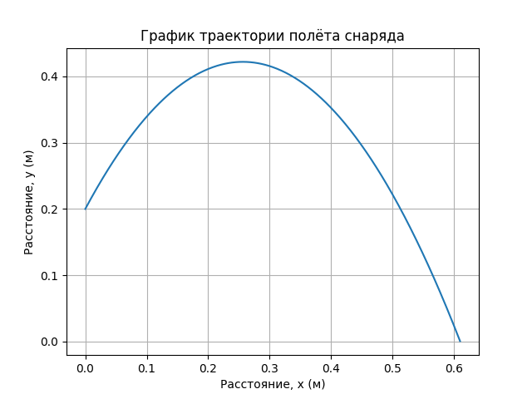

Рисунок 3 – График траектории полёта снаряда

Чтобы определить конечное расстояние, которое пролетел снаряд массы  
 = 0,04504 кг от момента отрыва от ложки до касания горизонтальной плоскости, необходимо решить уравнение траектории относительно :

.

Положительный корень и будет искомым расстоянием.

6. Обоснование устойчивости механической модели (Определение центра тяжести)

Для определения центра тяжести фигуры существует несколько способов. При работе с нашей механической моделью мы использовали два метода: аналитический и практический.

**Результаты определения центра тяжести методом разбиения**

Фигура была помещена в декартову систему координат с началом в точке 0 и разбита на несколько простых прямоугольников. Их площади равны:

;

;

;

;

;

.

Так как все фигуры являются прямоугольниками, то по следствию из теоремы о центре тяжести, их центры тяжести лежат в их геометрических центрах. Тогда координаты этих центров равны:

;

.

;

.

;

.

;

.

;

.

;

.

;

.

Координаты общего центра тяжести фигуры:

;

.

**Результаты определения центра тяжести методом подвешивания**

В вырезанной из бумаги фигуре нашей модели было проделано 2 отверстия, через которые была пропущена нитка с грузиком. Отметив линии, через которые проходила нить, мы получили точку их пересечения. Если поместить нашу фигуру в декартову систему координат с началом в точке 0, то координаты центра , будут равны соответственно 0,149 и 0,115. На рисунке 4 представлен эскиз модели с результатами определений центров тяжести. Красная линия соответствует линии действия силы тяжести при первом подвешивании, а синяя при втором. Чёрная точка – центр тяжести, полученный методом разбиений.

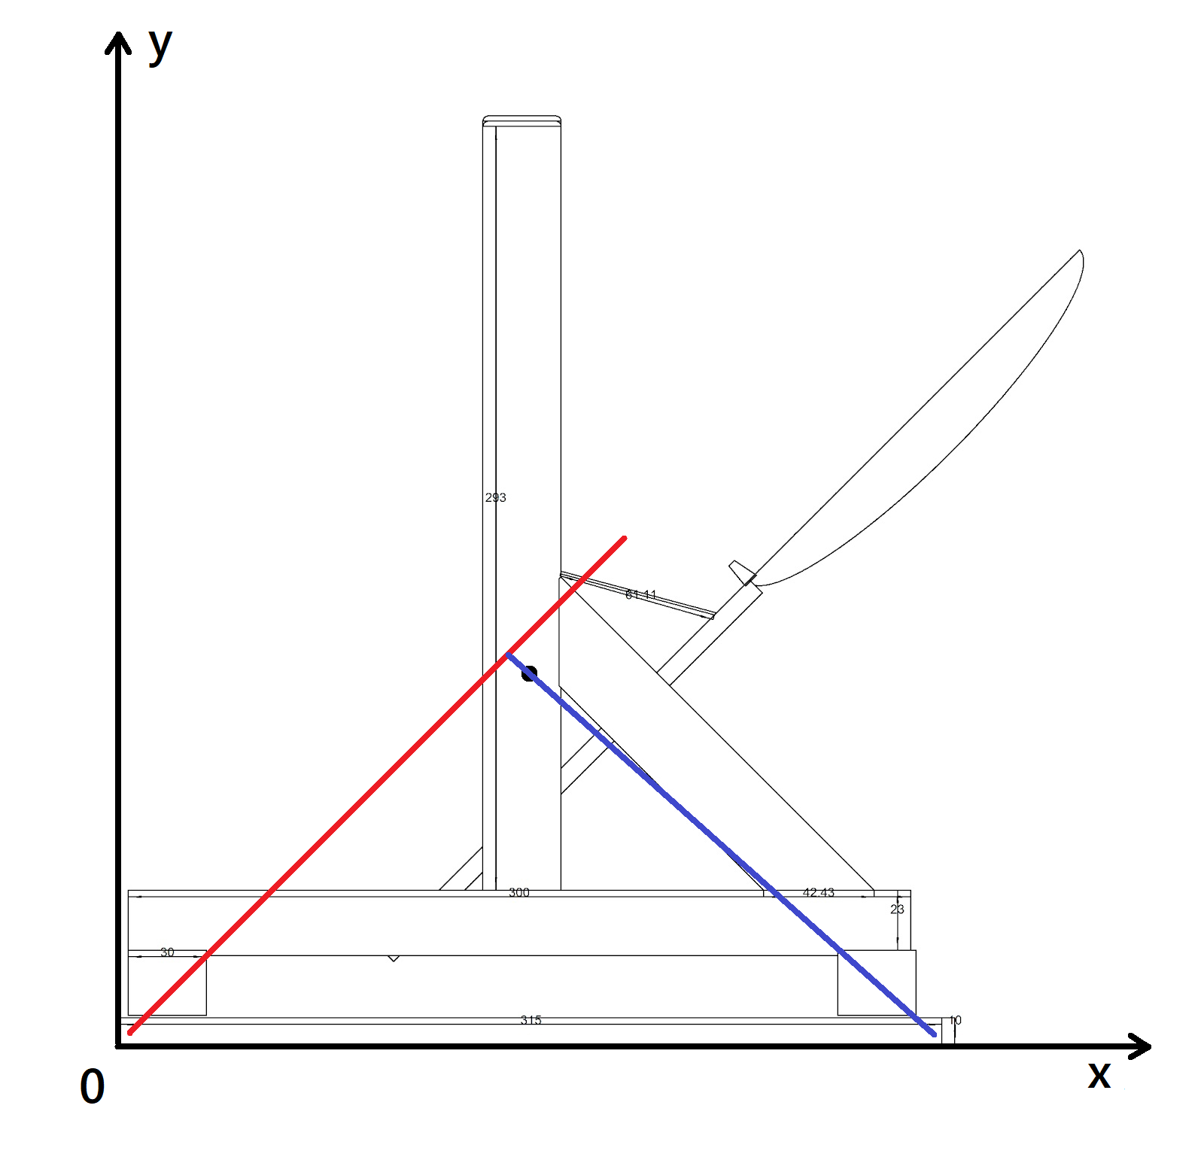

Рисунок 4 – Результаты определений центров тяжести

Значения координат центра тяжести, полученные разными методами, отличаются на 5,1% по оси X и на 6,96% по оси Y.

7. Деформационный анализ ключевых элементов конструкции (изгиб. кручение. растяжение-сжатие. оценка коэффициентов запаса прочности и избытка массы механической модели)

Исходные данные, необходимые для деформационного анализа:

Модуль Юнга для бамбука = 19,6 ГПа = 1,96 * 1010 Па

Длина ложки = 0,3 м

Высота ложки = 0,006 м

Ширина ложки = 0,025 м

Расстояние от рассматриваемого волокна до нейтральной линии = 0,003 м

Радиус кривизны нейтральной линии = 0,15 м

Необходимо найти силу , при которой ложка сломается.

Закон Гука для вычисления напряжения , где – это деформация. Тогда.

Изгибающий момент , где – элемент площади рассматриваемого поперечного сечения. Так как , то . Подставив значения в формулу, получаем .

Формула момента силы .

Для того, чтоб ложка сломалась, необходимо к ней приложить силу большую, чем = 784 Н.

8. Сравнение фактических параметров механической модели с расчётными параметрами.

**Сравнение значений расстояния полёта снаряда**

Для определения фактического расстояния полёта снаряда нашей механической модели был проведен эксперимент с запуском груза. Для точности вычислений было произведено 3 выстрела. Результаты приведены в таблице 2.

Таблица 2 – Результаты эксперимента по вычислению фактического расстояния

|  |  |  |
| --- | --- | --- |
| **Номер опыта** | **Расстояние, *м*** | **Среднее расстояние, *м*** |
| 1 | 0,67 | 0,67 |
| 2 | 0,65 |
| 3 | 0,69 |

Абсолютная разница между фактическим и полученным в пункте 5 расчётным расстоянием составила . Относительная разница равна .

**Сравнение значений координат центра тяжести**

Значения координат центра тяжести, полученные экспериментальным методом, отличаются от расчётных значений на 5,1% по оси X и на 6,96% по оси Y. Абсолютная разница для абсциссы составила , а для ординаты .

9. Описание электронной модели механической системы

Электронная модель механической системы была разработана с помощью языка программирования Python. Она представляет собой приложение с простым интерфейсом: полем для ввода и двумя кнопками. Программа способна произвести динамический и кинематический (построение графика траектории) расчёты, основываясь на данных, введённых пользователем. На рисунке 5 представлен скриншот интерфейса приложения.

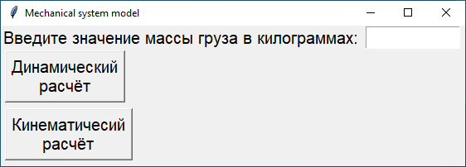

Рисунок 5 – Скриншот интерфейса приложения

Для успешного пользования электронной моделью пользователю необходимо ввести значение массы в килограммах в поле для ввода и нажать одну из кнопок, находящихся в левой части окна. При клике на кнопку “Динамический расчёт” в окне приложения появится рассчитанная начальная скорость тела заданной массы. На рисунке 6 представлен скриншот программы с результатами динамического расчёта.

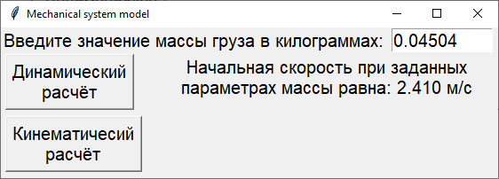

Рисунок 6 – Скриншот программы с результатами динамического расчёта

Нажатие на кнопку с надписью “Кинематический расчёт” приведет к открытию второго окна, в котором будет нарисован график траектории полёта снаряда заданной массы. На рисунке 7 представлен скриншот результатов кинематического расчёта.

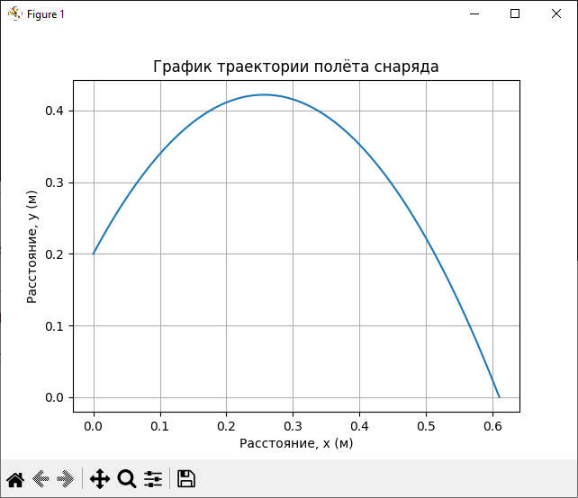

Рисунок 7 – Скриншот результатов кинематического расчёта

Ниже представлен код программы.

import numpy as np

import matplotlib.pyplot as plt

from math import sqrt, cos, sin, pi

# определение констант

g = 9.80665

k = 432.83 # коэф. сжатия резинки

spoon_weight = 0.06

loaded_h = 0.14

shot_h = 0.2

delta_x = 0.05

angle = pi / 3 # в радианах

# изменяемые величины

starting_speed = 0

bullet_weight = 0

def dynamics():

return sqrt((k * (delta_x ** 2) - 2 * (spoon_weight + bullet_weight) * g * (shot_h - loaded_h)) /

(2 * spoon_weight + bullet_weight))

def kinematics():

time_interval = np.arange(0, 1, step=0.001)

def spaceX(t):

return starting_speed * cos(angle) * t

def spaceY(t):

return shot_h + starting_speed * sin(angle) * t - 0.5 * g * (t ** 2)

ys = list(map(spaceY, time_interval))

ys = [n for n in ys if n > 0]

xs = list(map(spaceX, time_interval))

xs = xs[:len(ys)]

plt.plot(xs, ys)

plt.title("График траектории полёта снаряда")

plt.xlabel('Расстояние, x (м)')

plt.ylabel('Расстояние, y (м)')

plt.show()

if __name__ == "__main__":

from tkinter import *

from tkinter import messagebox

def isValidWeight():

if bullet_weight > 0.94:

messagebox.showinfo("Ошибка", "Слишком большое значение массы!")

return False

if bullet_weight <= 0:

messagebox.showinfo("Ошибка", "Отрицательное или нулевое значение массы!")

return False

return True

def updateData():

if txt_inp.get() == "":

messagebox.showinfo("Пустое поле", "Введите значение массы!")

return False

global bullet_weight, starting_speed

try:

bullet_weight = float(txt_inp.get())

except ValueError:

bullet_weight = 0

messagebox.showinfo("Ошибка", "Некорректное значение массы!")

return False

if not isValidWeight():

return False

starting_speed = dynamics()

return True

def dyn_clicked():

if updateData():

lbl_speed.configure(

text="Начальная скорость при заданных\nпараметрах массы равна: {:.3f} м/с".format(starting_speed),

state="active")

def kin_clicked():

if updateData():

kinematics()

def close():

plt.ion()

plt.close("all")

window.destroy()

plt.grid()

window = Tk()

window.title("Mechanical system model")

window.geometry("560x170")

lbl = Label(window, text="Введите значение массы груза в килограммах: ", font=("Arial Bold", 15))

lbl.grid(column=0, row=0)

lbl_speed = Label(window, font=("Arial Bold", 15), state="disabled")

lbl_speed.place(x=200, y=30)

txt_inp = Entry(window, width=10, font=("Arial Bold", 15))

txt_inp.grid(column=1, row=0)

txt_inp.focus()

btn_dyn = Button(window, text="Динамический\nрасчёт", font=("Arial Bold", 15), command=dyn_clicked)

btn_dyn.place(x=5, y=30)

btn_kin = Button(window, text="Кинематичесий\nрасчёт", font=("Arial Bold", 15), command=kin_clicked)

btn_kin.place(x=5, y=100)

window.protocol("WM_DELETE_WINDOW", close)

window.mainloop()

10. Список литературы

* Тарг С.М. Краткий курс теоретической механики: Учеб. для втузов.-10-е изд., перераб. и доп. – М.: Высш. шк., 1986.